

Revision Section.

V 1.0 2006.3.30

OverView

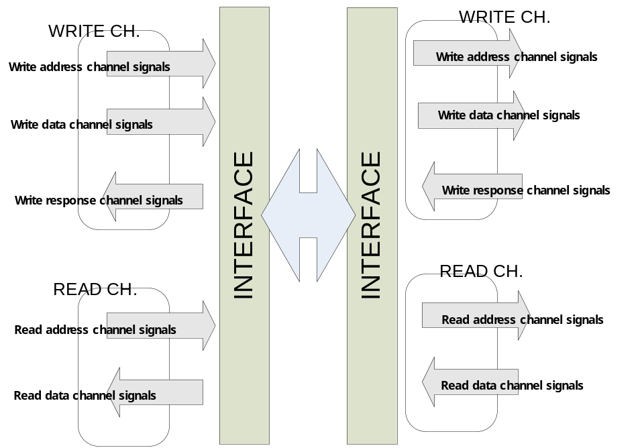

각 Interface siganl

VER 1.0
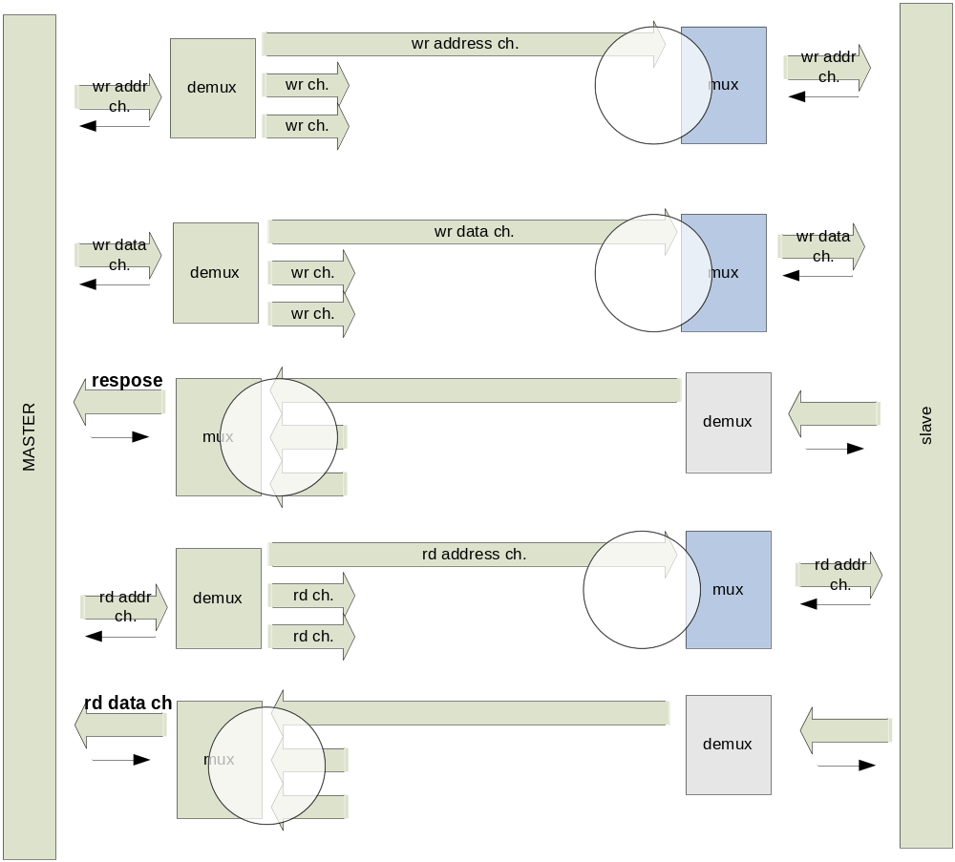

master에서 볼 때, 각 어드레스를 어느 slave에 연결 할 것인가를 demux를 통하여 설정하는 것이 주요한 기능을 갖는다고 하겠다. 각 master는 신호를 WID signal을 생성하며, 생성방법은 이미 완료 되면, 자시 처음부터 시작하는 방식 또는 무조건으로 계속적으로 증가하는 방식 2가지를 생각해 볼 수 있으며, 끝난 신호를 ID를 다시 복귀하는 방식은 master가 각 끝이 날 경우 사용 가능한 임의에 flag나 기타 등등에 리소스가 첨부 될 수 있으므로, 무조건적인 증가가 편의적 이다.

IDTag (Write operation)

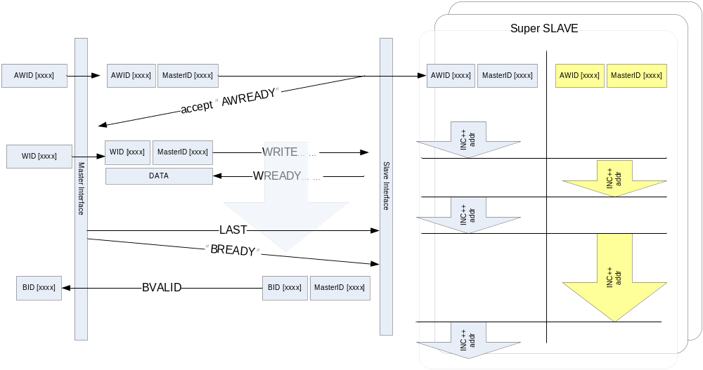

AWID = WID = BID 입니다. MasterID는 master마다 가지고 있는 ID이고 interface 외부에서는 신경 쓰지 않고, 내부에서만 사용할 수 있도록 Master 마다 가지고 있는 고유에 번호 이다.(AWID는 속해있는 master에서 유일한 값을 가져야합니다)

위에서 SuperSlave는 2개이상에 Master로부터 Accept를 발생하여 계속적인 Write 요청을 받아들이는 경우 ID tag를 이용하여 독립적으로 address를 증가 시키며, 처리 할 수 있게된다.

자기 고유에 slave tag를 붙이는 문제 ?? slave 쪽에서는 요청이 있을 경우, 다중으로 처리 하지 않고 이미 선택된 것에 관하여만 실행하므로 Tag를 관리 하는 것이 무의미… Tag를 붙이므로써 이득이 될 수 있는가 ??
IDTag (Read operation)

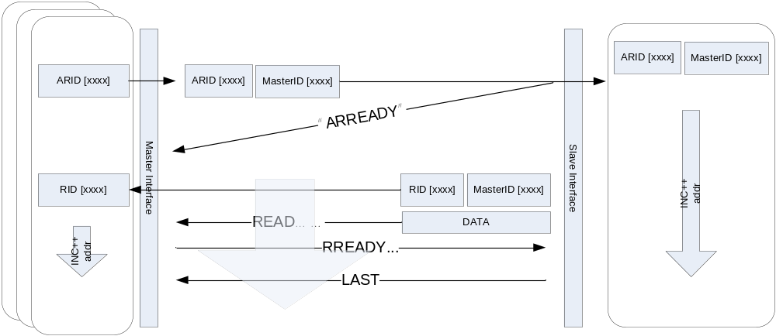

Master측에서 address증가는 유일한 ARID를 사용하여 각각을 증가 시키면 가능. Slave측도 Write operation과 같이 증가 ARDI와 MsterID로 구분하여 증가하는 값을 가지면 가능.

MASTER Arbiter

여러 Slave 측에서 Read 요청에 의한 data를 같은 시간에 접속을 시도할 경우, Master측에서는 어떤 Slave가 속도 및 우선순위를 고려 할 수 있는 Arbiter가 필요 하게 된다. Arbiter는 읽고자 하는 slave측에 “PREADY” 신호를 줌으로써 그 측에서 신호를 받을 수 있는 준비를 할 수 있게 한다. Data read process에서 작용 됩니다.(data ch. Arbiter 만 사용)

SLAVE Arbiter

Write address CH. 과 Read address CH.에서 신호들이 동시 다발적으로 들어오는 경우 우선순위를 정해야 하며, Master로부터 Write data CH. 및 Read data CH.를 통하여 신호들에 요청이 있을 경우에도 각각에 경우에 맞게 우선순위를 정하여야 한다.

➔ Slave가 수용 할 수 있는 Write / Read CH. 수를 가지고 있어야 함
➔ 우선순위를 가지고 있어야 함 (우선 순위는 MsterID tag.를 이용 가지고 있는다)
Slave에는 2종류에 Arbiter가 존재합니다. 좀더 복잡한 수행을 하는 Address CH. Arbiter와 일반적인 Data CH. Arbiter가 존재합니다. Master쪽 Arbiter는 Data CH. Arbiter만 존재 합니다.

■ Address channel arbiter

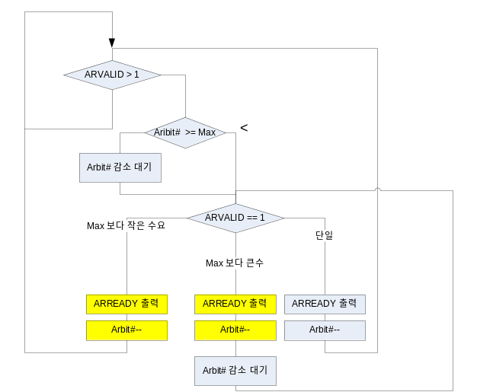

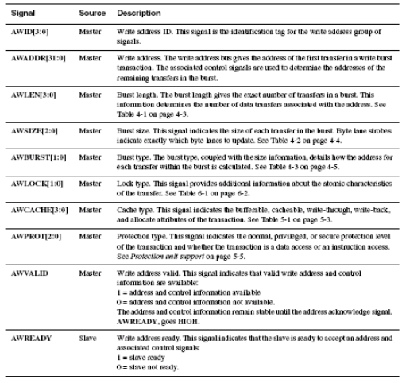
Arbiter가 감시 해야 할 대상은 “ARVALID” 신호이고 이것이 복수로 들어 올 때 우선 순위를 정하여야 한다. ARVALID 수가 하나보다 많은 수가 들어오면, 작동을 한다. 또한 각각에 Slaver는 자기가 수용 할 수 있는 ACCEPT#(MAX) 값을 가지고 있으며, 그것이 한도 하는 한도 내에서 연결을 결정한다.
Slave측에서 MAX#에 대한 정보를 가지고 있고, 처리를 Slave측에서 한다고 할 경우 MAX#를 사용하여 사용할 필요 없이 모든 Arbiter를 동일하게 구성할 수 있다.
가장요청이 빈번한 곳을 정하여 한곳에 비어 있을 경우, 한곳에 고정되어 있다.

■ Data channel arbiter

“WVALID” / “RVALID” / “BVALID” 신호를 받아서 동작을 정의된다.

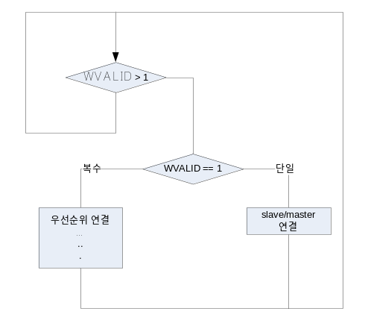

-- Data 에 Slave 측 aribiter
1)
현재 특정 master와 데이터를 받고 있는 중에 우선순위가 높은 master에서 요청이 들어 올 경우에는 “xxVALID” 신호가 계속적으로 ‘HIGH’를 확인하고 ‘LOW’가 될 때 접속을 변경 합니다.

2)
“xxVALID”와 slave port측에 “xxREADY” 신호 조합으로 “xxREADY” 신호가 ‘LOW’ 될 때 접속을 변경한다.

3)”xxLAST”가 ‘HIGH’이면, 다른 접속으로 연결.

ERROR detect

외부와 인터페이스 중간에 Error를 출력할 수 있는 Block을 구현

MASTER Port
➔ Write data
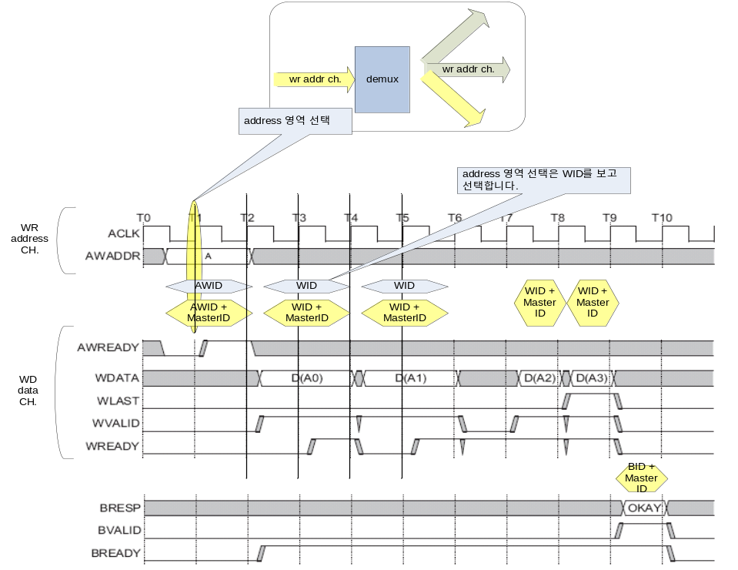

Address channel 에서 address를 보고 WID에 지정된 address를 mapping 한다. 이후 사용시 데이터에 이동은 address 대신 ID로 대치 된다.

➔ Read data
Read ch은 동일한 Write channel과 동일한 방법으로 신호를 demux한다. Read data channel은 들어오는 신호를 Arbiter를 수행하여 신호를 Mux 합니다.
SLAVE Port
➔ Write data
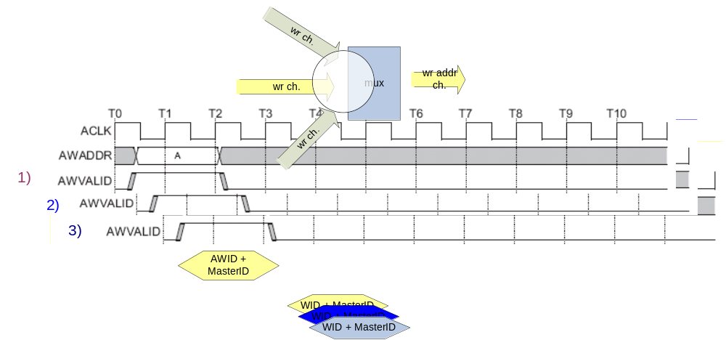

Write Channel에서 1) / 2) / 3)에 각기 다른 master로부터 신호를 받을 경우, 이 신호들을 분류하여, Slave port에 신호를 인계한다. Arbiter 를 통하여 여러 신호를 mux 합니다. Slave측에는 WID+MasterID를 포함한 ID를 사용 할 수 있도록 합니다.
- AXI Write channel

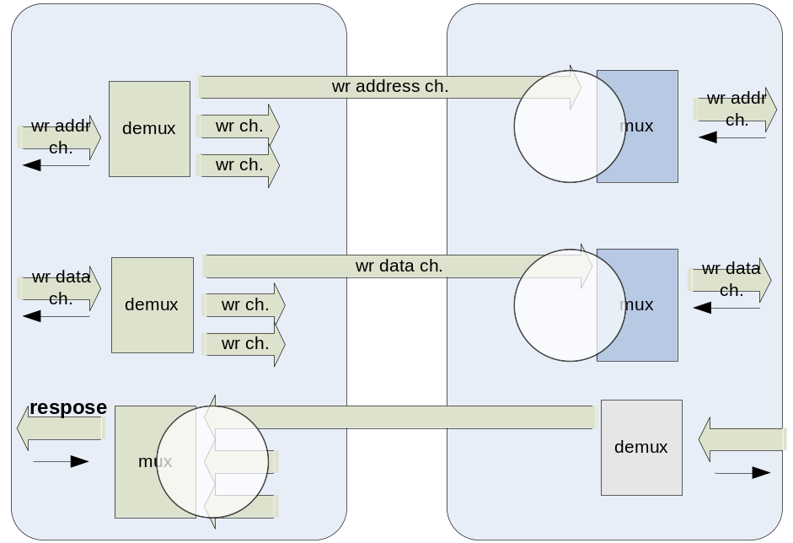
Although complex devices can make use of the out-of-order facility, simple devices are not required to use it. Simple masters can issue every transaction with the same ID tag, and simple slaves can respond to every transaction in order, irrespective of the ID tag.(1.3.4)

- Simple Master 와 Simple slave를 사용할 경우에는 ID tag에 관한 고려가 필요하지 않다.
- AXI slave 에서는 AWREADY 받기전에 WVALID를 보내 줄 수 있으며, 역으로 AXI master 측에서 AWREADY를 기다리지 않고 WVALID를 보면 문제 ???(deadlock)

Write address channel
제한사항 ::
- Master는 Request한 순서대로 Data를 Write한다.(Simple Master)
- Master가 다른 Slave Port로 data를 Write할 경우, Response는 어떤 것이 먼저 올지 모르며, Simple Master(같은 ID# 사용하는 놈)이 구별할 수 있는 순서가 필요합니다. 따라서 같은 ID로 다른 slave에 요청 하지 않습니다.
- Simple Master를 사용할 경우에는 여러 Slave port에 Req.가 가지 않으며 한번에
하나씩 이다.

** Simple Master / Simple Slaver는 동일한 ID#를 사용한다.

만족해야할 사항::
- 같은 ID# 에 / 같은 Slave에 data를 Write request할 경우…(Simple master)
계속적인 Req. 를 처리 할 수 있도록
- 같은 ID# 에 / 다른 Slave접속 한 경우…(Simple master)
- 각기 다른 ID#을 갖는 경우

Write data channel
제한사항 ::
- Data 도착과 같거나 늦게 Address가 들어올 수 있음.(AXI master)

만족사항 ::
- Slave 측에서는 Write data interleaving을 지원하지 않는다. Interleaving 지원은 AWID를 지원하는 것을 의미한다.(선택적) (AXI master)

Locked access 할 경우,

Locked access를 받을 경우에

1) 모든 Address req.를 막는다.
2) Buffer Hold
- buffer에 값이 들어 있는지 확인한다.(허용 되는 수준에 interleaving)
- Buffer가 빌 때 까지 대기하면서, 빈 버퍼에 Lock을 표시합니다.
- 모든 buffer가 비었을 때 그 자리에 locked access를 신청한 masterID를 올려 놓는다.
- AXI slave 측에 READY를 보내 준다.(slave와 연결 시켜준다)
- 데이터 전송을 진행 합니다.

또 받는 경우,
1) 계속 막아준다.

풀릴 경우,
- 모든 Address req. 를 풀어 준다.
- Locked access가 표시된 buffer를 빈 것으로 간주한다.

1.1 AXI write slave

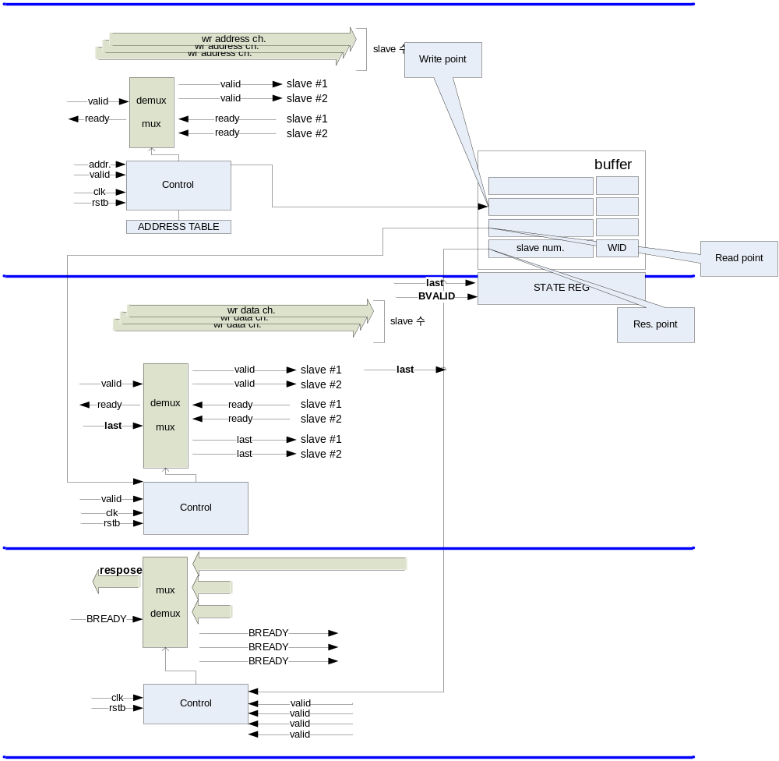

Master는 interleaving write를 지원하지 않는다.(순서대로 req. 순서대로 write)
Simple master가 여러 slave port에 request를 보내는 것을 막는다. 한번에 하나씩
Simple master가 같은 slave port에 여러 번 request를 보낼 수 있다.

1.1.1 address channel

- valid 가 ‘0’ → ‘1’ 일 때,
- address table을 참조하여 slave를 참조
- demux select 합니다.
- buffer에 write한다.

1.1.2 write data channel

- Write pointer = Read pointer 면 , 대기 합니다. (Read rq. 가 없는 Write는 허용하지 않는다.
- buffer를 참조하여, demux 합니다.
- Last 일 때, Read point를 증가 시키고, 1)번으로,,,

1.1.3 write response channel
Channel별 BREADY는 항상 ‘0’으로 고정 하고 있는다.

- Res. point BVALID를 감시 합니다. (slave0 → slave1 → slave2 → slave0)
- BVALID ‘1’이 되는 것을 mux 합니다.
- BVALID ‘0’이 되면, 1) 다시 시작
1.2 AXI write master
우선순위가 존재하는 Arbiter 가 필요합니다.
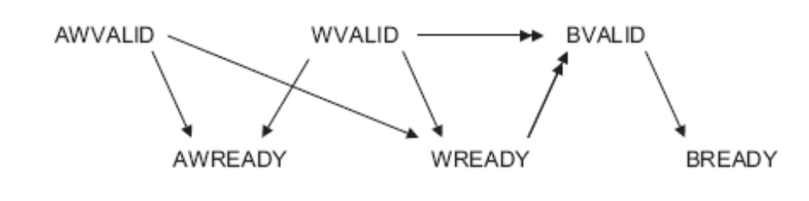
AWREADY 가 일정한 AWVALID와 WVALID를 이용하여 만들어 질 수 있으므로, AWVALID 신호만으로 data channel에서 data path를 형성 해줘야 합니다.

• the master must not wait for the slave to assert AWREADY or WREADY before asserting AWVALID or WVALID :: interleaving 정도(ID 사용경우)를 사용하여 VALID를 갖는 data를 mask 해 줄 필요가 있습니다.

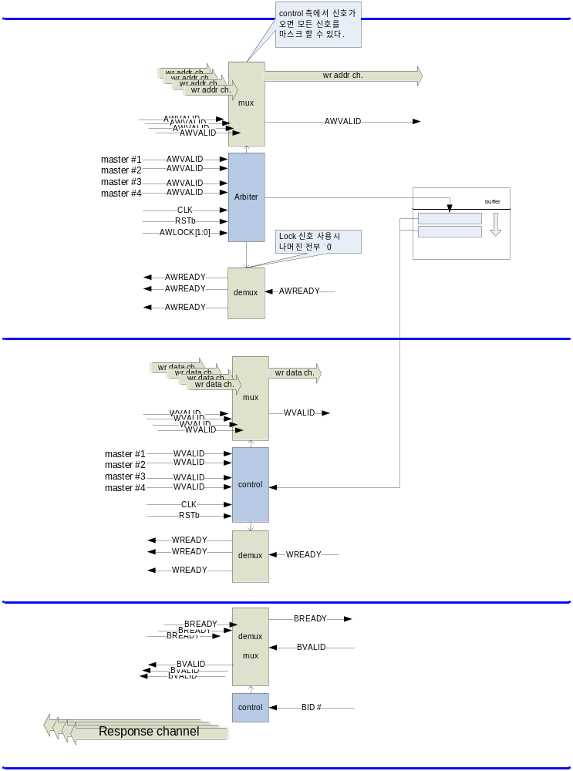

1.2.1 AXI master Address channel

- 어떤 / 여러 Valid ‘1’ 일 경우
(round robin master#1 → #2 → #3 → #4 → #1)
- address channel에 Valid한 것이 들어 옵니다.
- AWREADY를 풀어줍니다 ( 안 풀릴 경우 모든 신호 ‘0’)
- Buffer가 비워 있을 경우 체 워 준다.(Full 일 경우 대기)
- 1) 반복

Interleaving 지원하지 않는 SLAVE 경우,

1) buffer depth를 ‘1’ 로 두고 하나만 활성화 시킵니다

Locked access 경우,

1) 나머지 VALID 무시 Lock 요청한 신호만 mux 합니다.
2) AWREADY 모두 ‘0’ 이 된다.
3) Buffer가 Empty일 때 까지 대기,
4) Empty이면, Buffer level ‘1’ 이로 하고, 빈자리에 master# 등록함
5) AWREADY demux

해제,

1) Buffer level을 원상 복귀 합니다.
2) AWREADY ‘1’ && Valid ‘1’→’0’일 경우 다른 Master에 Valid 감시
3) 원래대로 ……

1.2.2 AXI master Data channel
1) 최신에 buffer를 우선순위(즉, READY가 출력 안된 것) control 에서 ch을 열어 줌
2) Valid중 interleaving buffer가 허용 하는 것만을 열어 줍니다.
3) 변경은 WREADY 가 ‘1’이고 Valid ‘0’ 일 때 한다

1.2.3 AXI master response channel
1) BVALID ‘0’ & BREADY ‘1’ 변경
2) ID# 로 mux /demux
- AXI Read channel
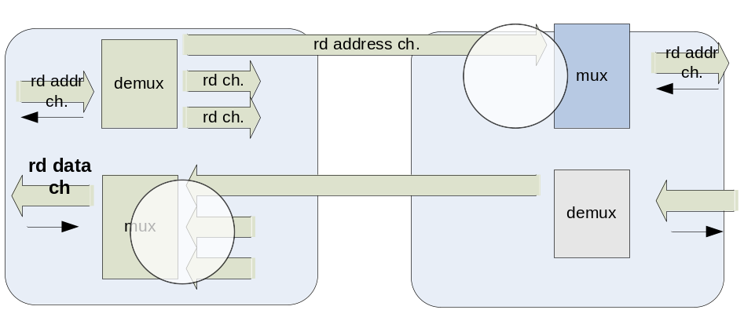

• The data for a sequence of read transactions with the same ARID value must be returned in order that:
— when reads with the same ARID are from the same slave then the slave must ensure that the read data returns in the same order that the addresses are received.
— when reads with the same ARID are from different slaves, the interconnect must ensure that the read data returns in the same order that the master issued the addresses in.

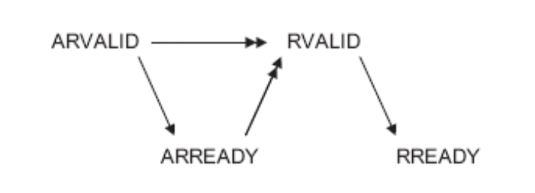

- interleaving depth에 따라서 interleaving 지원을 결정한다. (1 이면 지원 안 함)
- 같은 ID를 가지고 다른 slave port에 request 경우, request를 hold 한다.
(같은 ID를 갖고 있으므로 구별 할 수 없는 사항에 빠진다. 같은 Slave 경우)
2.1 AXI address slave

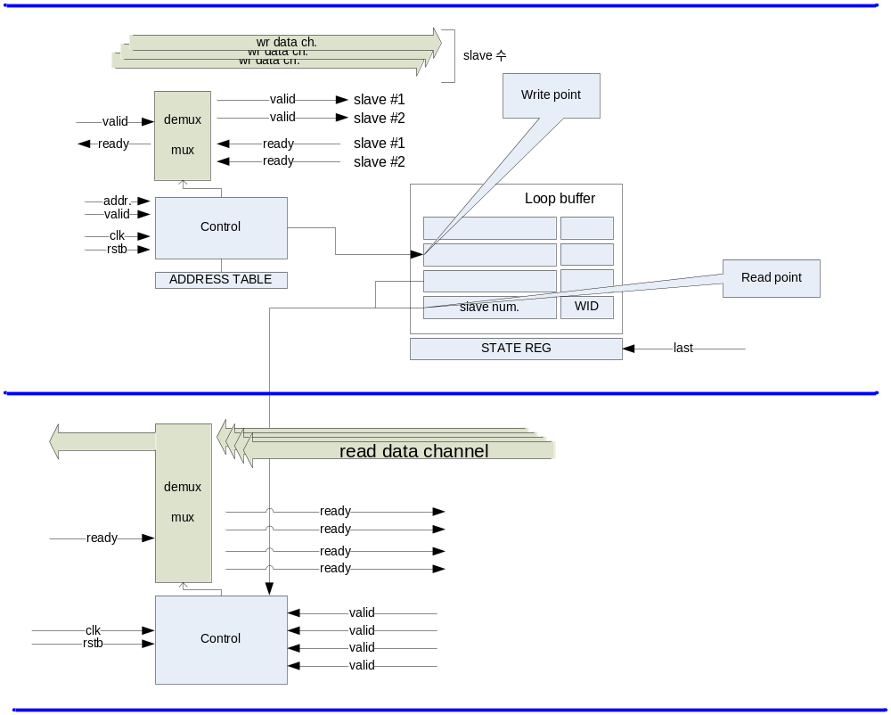

2.1.1 Read address AXI slave channel
- Valid ‘0’ → ‘1’ 이면,
- WID 가 같고, slave# 가 같으면 stall 합니다.
(MUX에서 valid를 mask 합니다 WID 같고 salve# 같은 것이 clear 될 때 까지)
- slave# 와 WID를 Loop buffer에 Write 합니다.
- 1) 반복…

2.1.2 Read data AXI slave channel
- Round robin 방식으로 Valid를 check 합니다.
- Buffer 참조하여 Mux / Demux 열어줌
- Valid ‘1’ → ‘0’ 다시 check
- 1) 반복…

2.2 AXI data slave

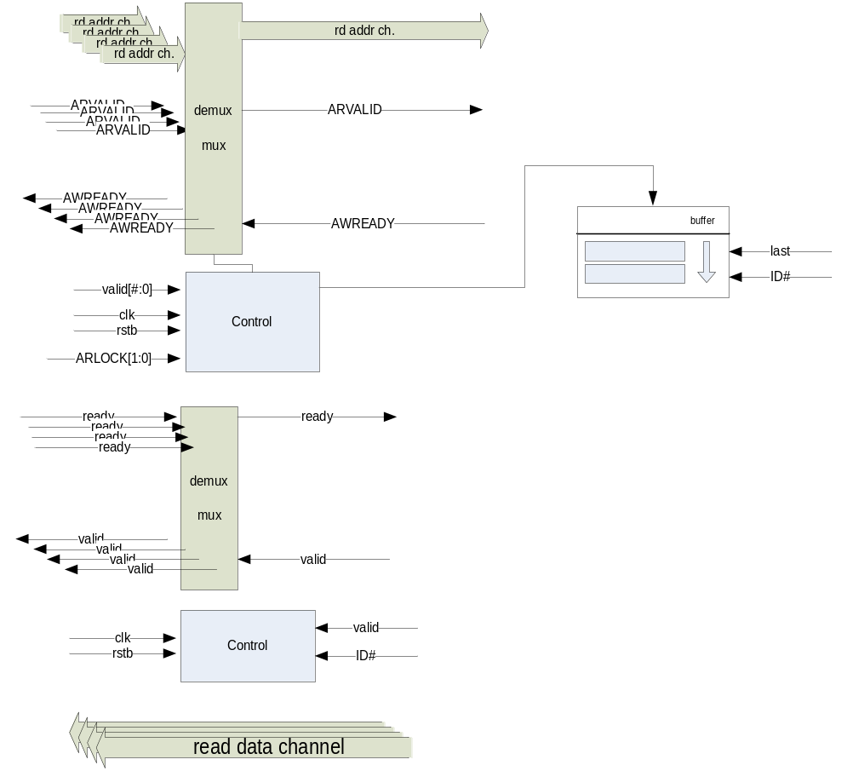

  - locked access를 지원

2.2.1 AXI master read address channel
- Valid ‘0’ → ‘1’ 일때,
- Buffer가 Full 인지 확인합니다.(Full이면 대기 – 연결 없음)
- Slave# + ID# 저장 합니다. (Buffer)
- 1) 반복…

Locked access 경우,

1) 나머지 VALID 무시 Lock 요청한 신호만 mux 합니다.
2) ARREADY 모두 ‘0’ 이 된다.
3) Buffer가 Empty일 때 까지 대기,
4) Empty이면, Buffer level ‘1’ 이로 하고, 빈자리에 master# 등록함
5) ARREADY demux

해제,

1) Buffer level을 원상 복귀 합니다.
2) ARREADY ‘1’ && Valid ‘1’→’0’일 경우 다른 Master에 Valid 감시
3) 원래대로 ……

2.2.2 AXI master read data channel

받은대로 보내 준다.
VER 1.1

1. AXI read master port

- Full power mode
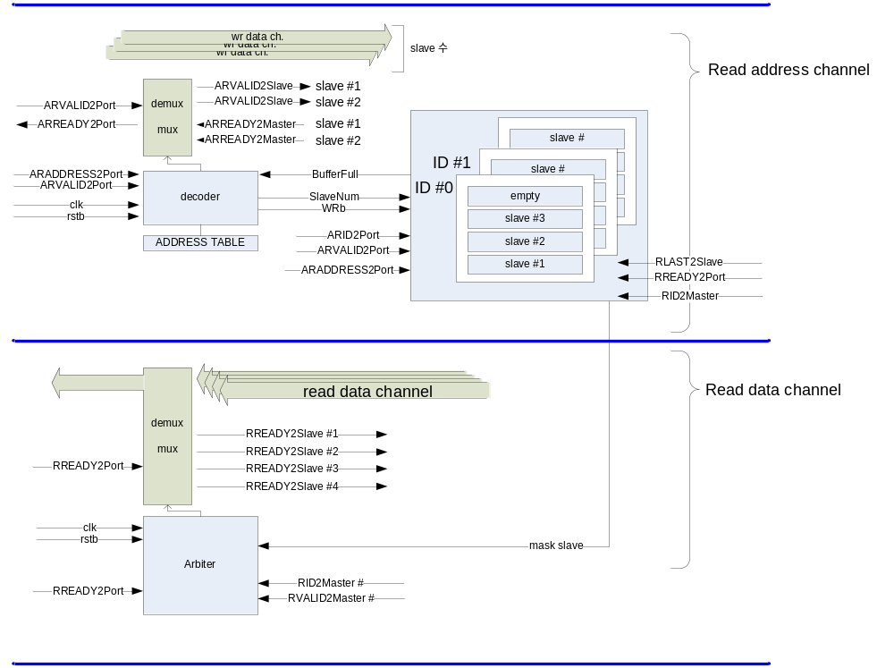

- 같은 ID를 가지고 다른 Slave 접속을 하였을 경우 data는 request 순서대로 Master 측
에 전달된다.
- 같은 ID를 가지고 request 할 수 있는 수를 option으로 정의 할 수 있다. (option이상에
request는 막는다) “FIFO depth”
- 같은 ARID를 갖는 요청은 요청한 순서대로 와야 한다.
- Slave 쪽에서 같은 ARID 와 RID를 가진다.
- Request 할 때, 다른 ID를 사용하는 것은 제한 사항이 아니다.

  - Buffer

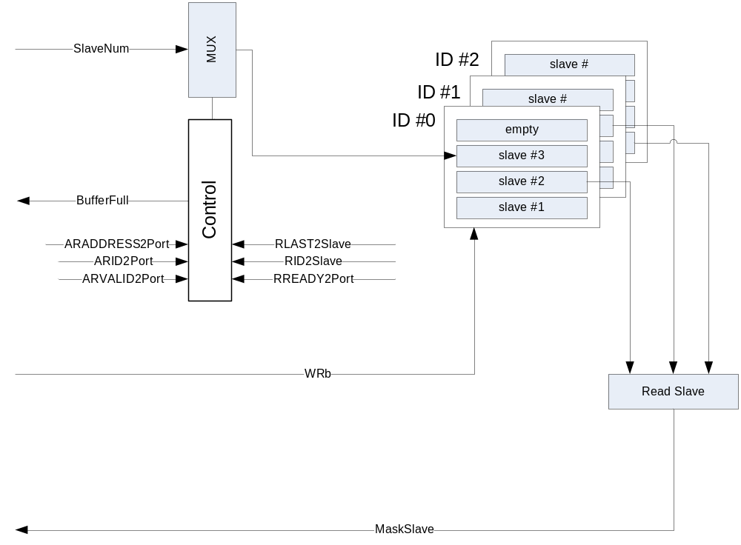

- ARID2Address 가 바뀌고, ARVALID2Port ‘1’ 일 때, ARID2Port 를 보고 Writepoint 를 결정 합니다. ( Full 인지 확인)
- SlaveNum 와 WRb ‘0’ 일 때 Write 합니다

Read Slave는 ReadPoint가 연결된 각 buffer에서 OR 하여 값을 Hold하고 있습니다.

WritePoint 증가 하는 경우,

WRb ‘0’ 일 때 증가 합니다.

ReadPoint 증가 하는 경우,

LAST ‘1’ RREADY2Port ‘1’ 일 때, 증가

  - Address decoder

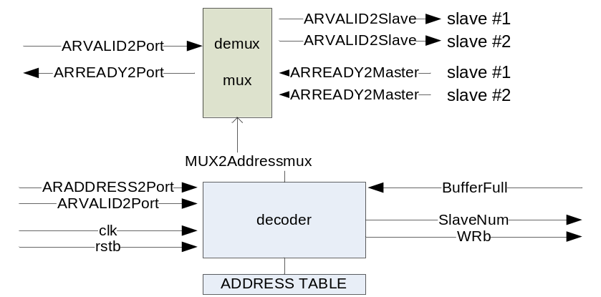

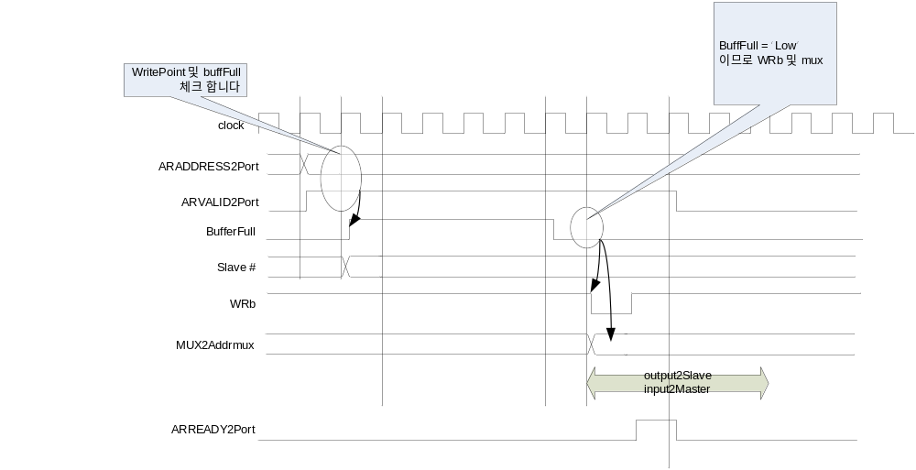

Address가 바뀌고 VALID 이면 항상 새로운 request를 보내는 것으로 간주합니다.

  - data arbiter

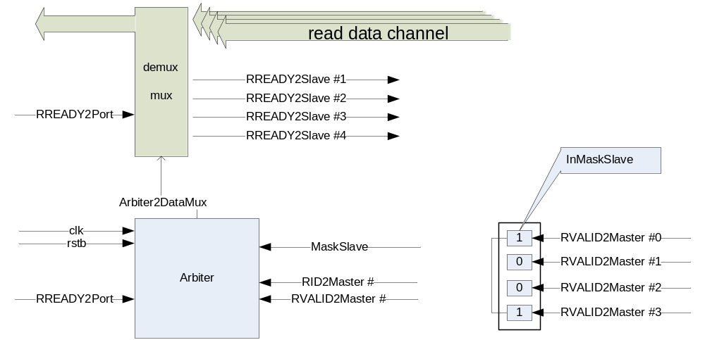

InMaskSlave update 시점,

1) RVALID가 모두 ‘0’이고 MaskSlave가 바뀔 때,
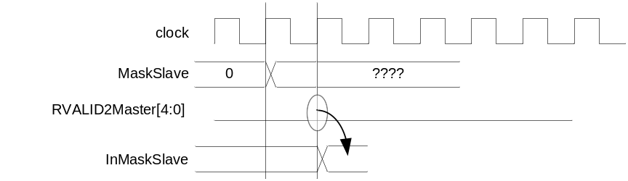

2) RLAST & RREADY 가 ‘0’으로 바뀔 때,
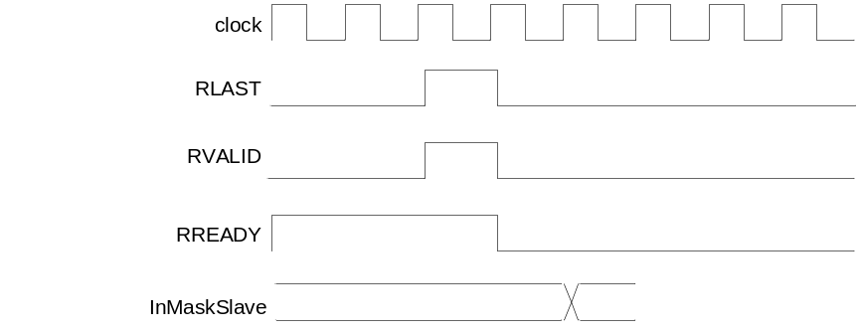

3) MaskSlave가 ‘0’ 이면서 다른 값으로 변경 될 때

- Advanced mode

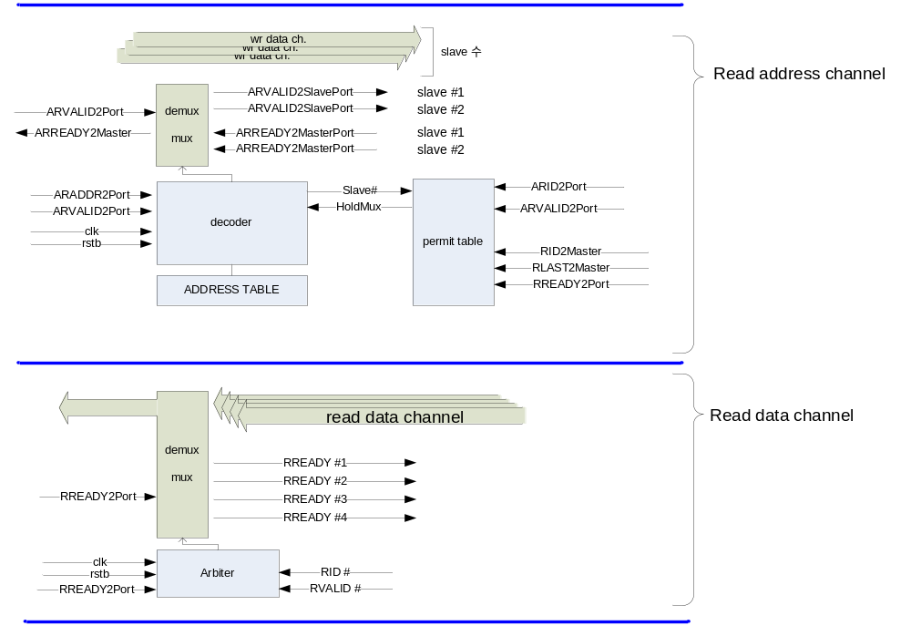
- 같은 ID를 가지고 같은 Slave를 접속하면, Slave 측에서는 명령 된 순서대로 돌려 주어야 한다.
- 같은 ID를 가지고 다른 Slave 접속을 막는다. Read data channel 쪽Arbiter에 영향을 주지 않는다.(Mask 하지 않는다)

  - Permit Table

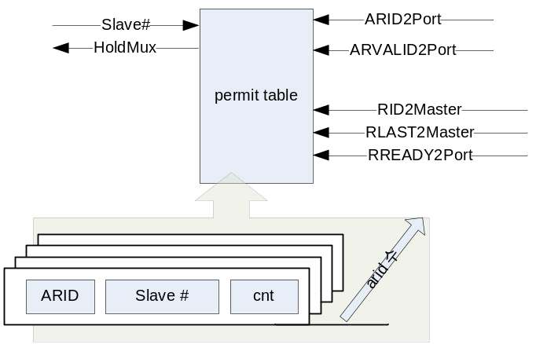

Permit Table에 Counter 값 증/감소

Permit table 에서 기능은 같은 ID를 가지고 있는 사항에서 다른 Slave 접속을 하는 경우 그것을 막는다.
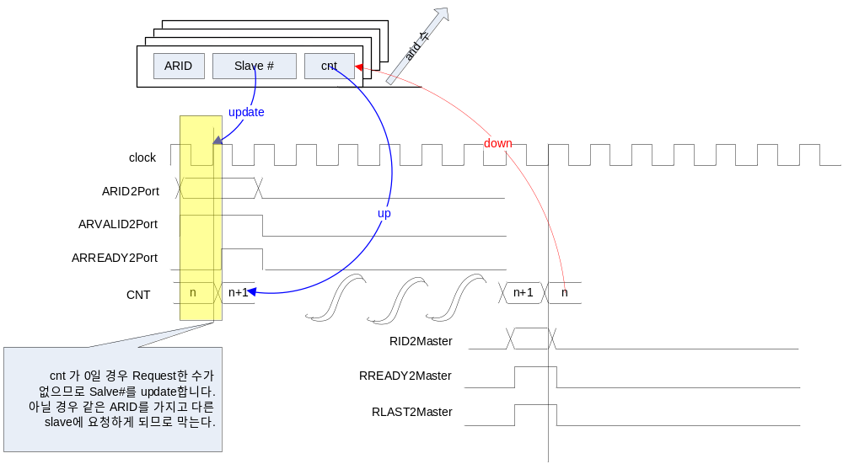
Permit Table에 HoldMux
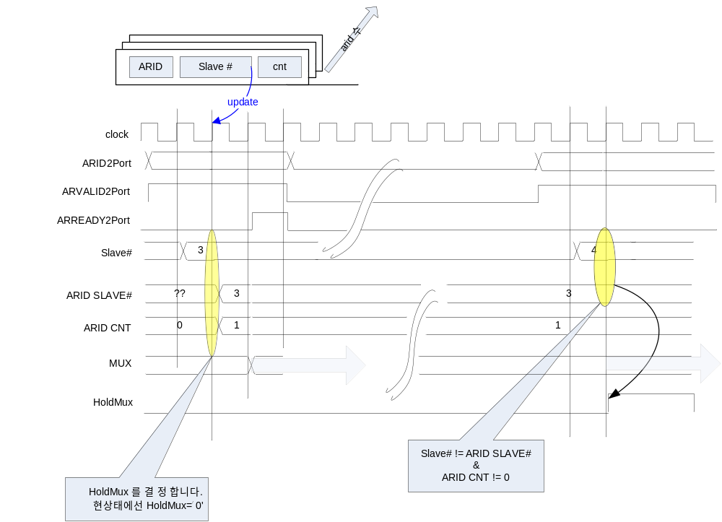
ARID CNT == 0 이 될 때 까지 MUX 신호를 mask 해 준다.

- Simple mode
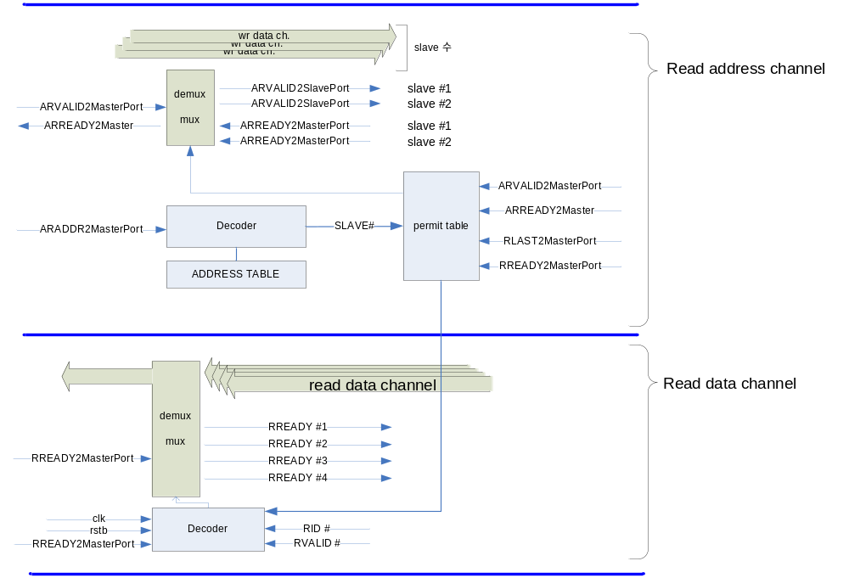

  - Permit CNT != 0 다른 ID를 사용하여 접속하려 하면 막음
  - read address channel 과 write address channel은 동일 하게 제작한다.

  - Permit Table
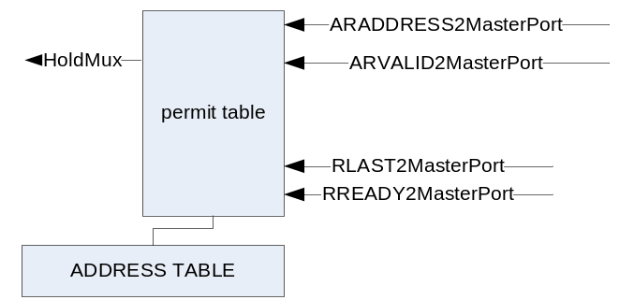

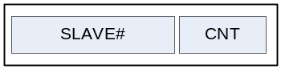
Permit table에는 현재 Req. 요청중인 SLAVE#와 요청 한 횟수를 지정 하는 CNT 값을 갖는다.

    - SLAVE#
SLAVE# 가 변경되는 때는 CNT가 0 이고, Request가 들어 왔을 때 입니다.
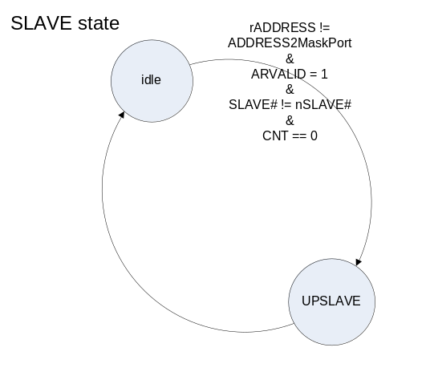

    - CNT
CNT가 업데이트 되는 때는 같은 SLAVE# 가지고 요청을 했을 때 증가 방향으로 업데이트 되고 Data channel에 LAST가 들어오고 READY가 나가면, 감소 합니다.

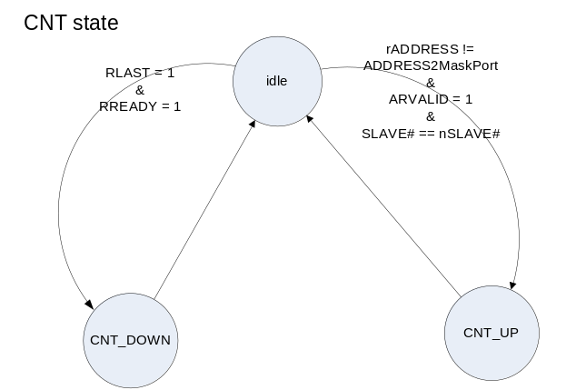
    - Hold MUX
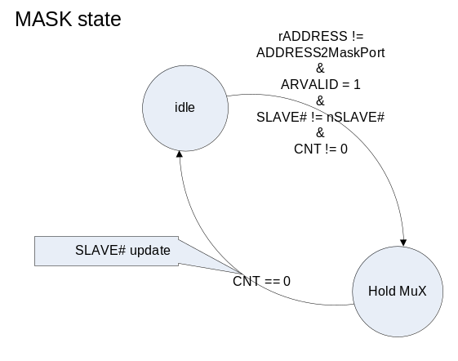

MUX가 mask 되는 구간에는 어떤 request도 보내지 않는다.

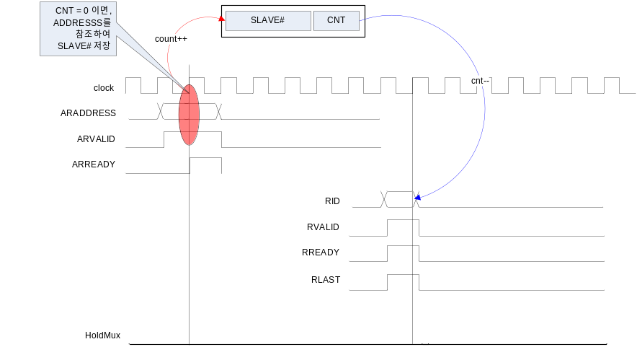

2. AXI read slave port

- req. level > interleaving level
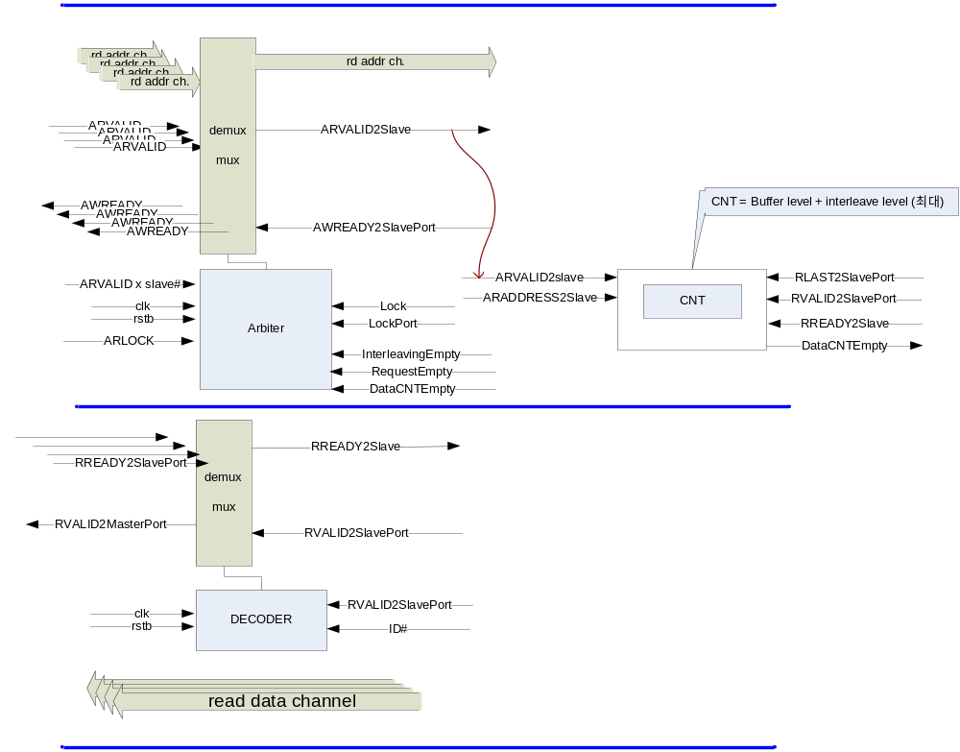
- 같은 ARID로 받은 순서대로 Read data를 줄 수 있어야 한다.(Slave)

  - Counter

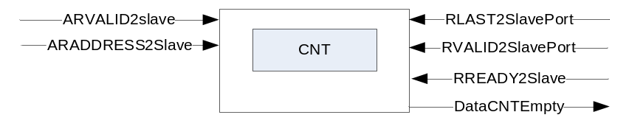

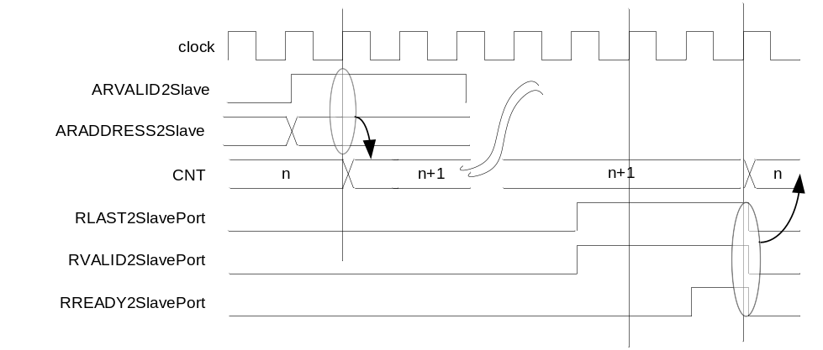
CNT 값이 ‘0’ 일 때, DataCNTEmpty ‘1’ 출력 된다

  - Arbiter
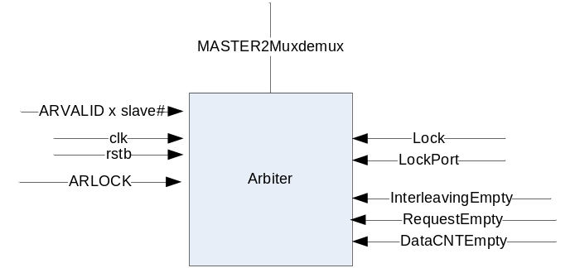

Locked Access
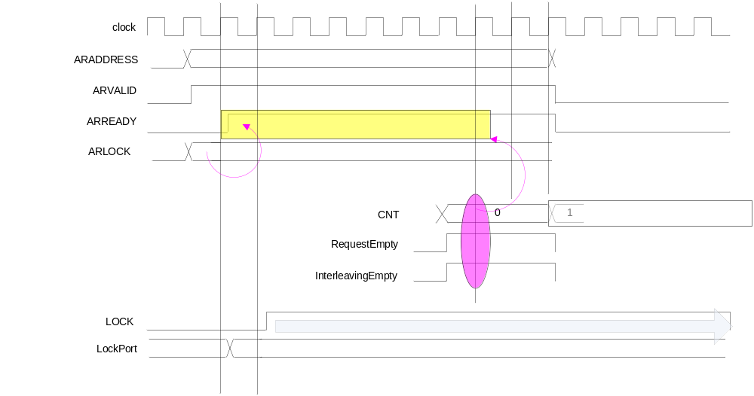
ARLOCK = 2’b10 일 때, Locked access이고 RequestEmpty & InterleavingEmpty & DataCNTEmpty 일 때 까지 ARREADY를 mask 한다.

- req. level = interleaving level (counter 수 조절)
- Simple

3. AXI write master port

- Full power mode
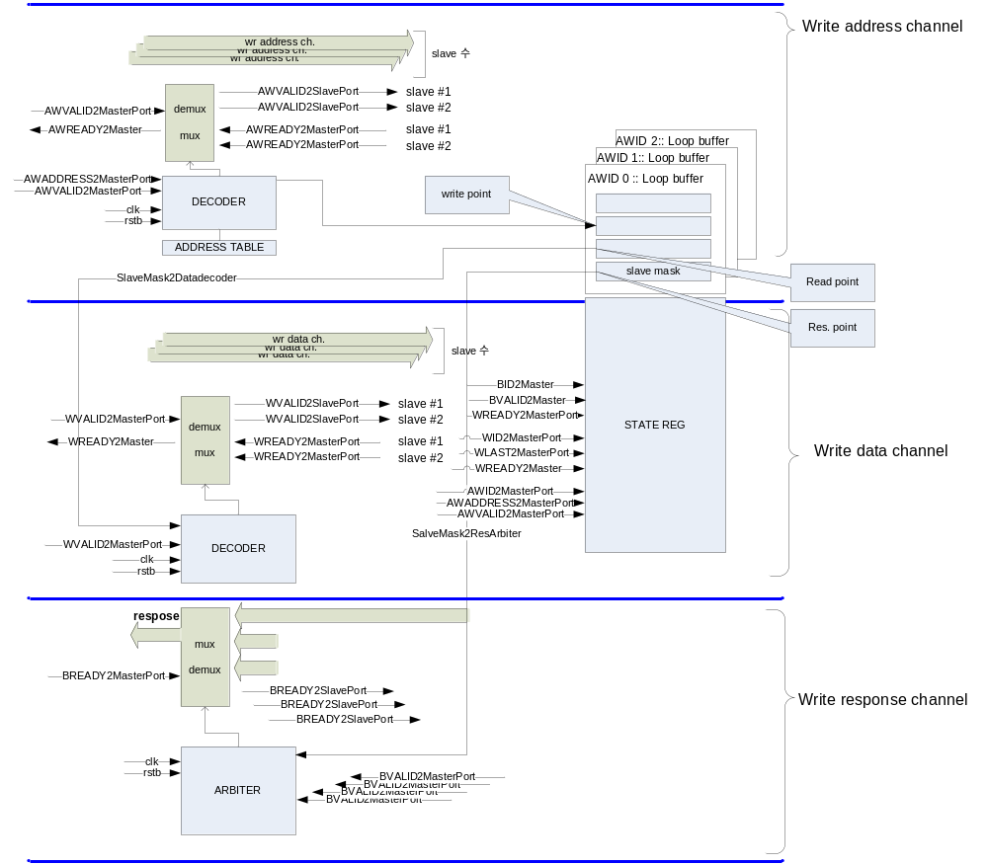
  - 같은 ID를 가지고 다른 Slave 접속.
  - Write data interleaving을 지원.

  - Loop Buffer

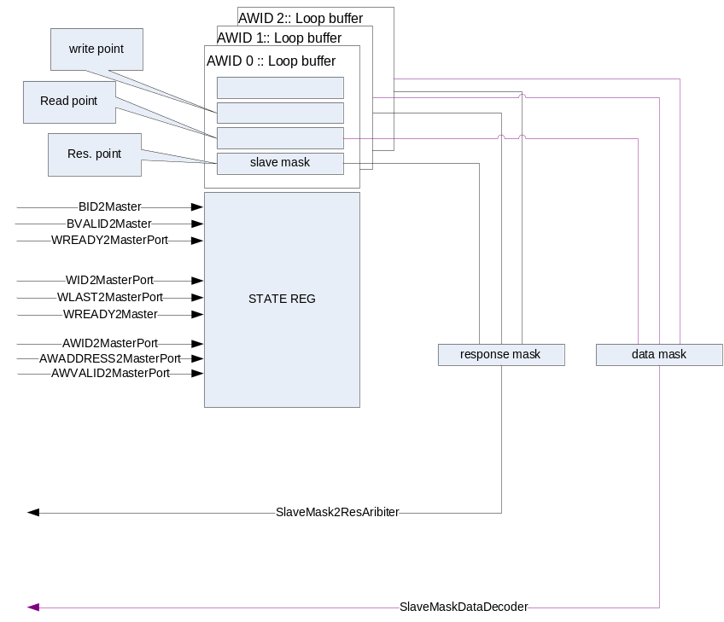

  - response mask 는 각각 ID 별로 Slave mask (AWID#1) | Slave mask (AWID#2)…. 결과를 가지고 있다.
  - Data mask 는 WID2MasterPort가 바뀔 때 마다 AWID별 Latch한다.

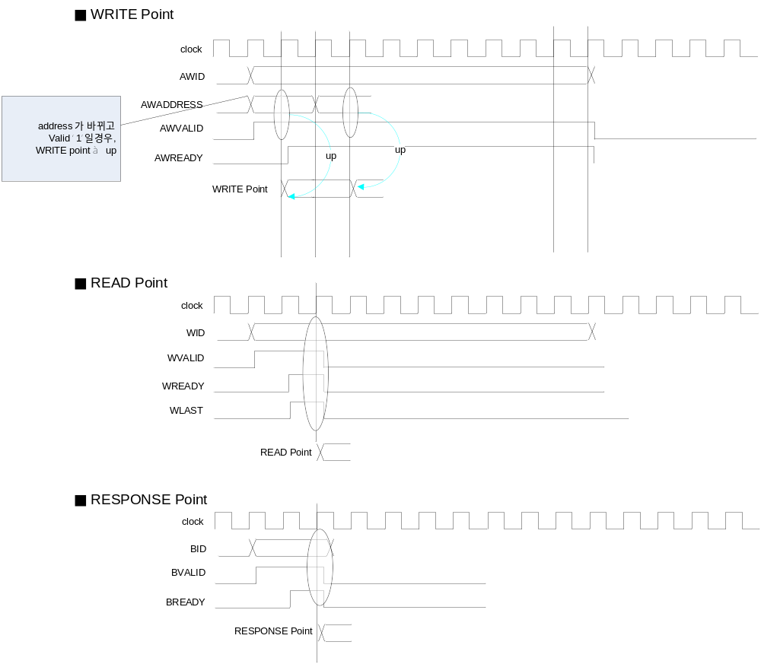

■ Buffer
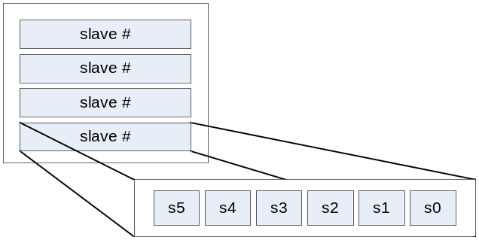

Buffer depth는 각 ID마다 허용하는 Request정도를 선택 함으로써 사용할 수 있다. 각 Slave#는 각 slave수 만큼 ‘1’ ‘0’을 선택하여 쉽게 mask 할 수 있도록 합니다.

  - Response arbiter

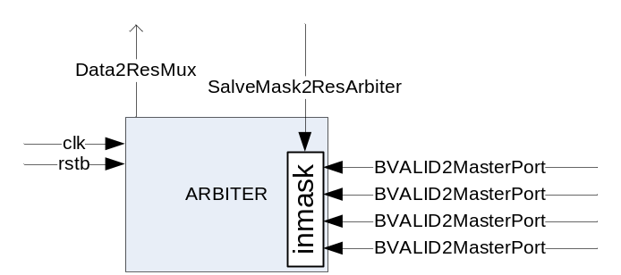

1) RVALID가 모두 ‘0’이고 MaskSlave가 바뀔 때,
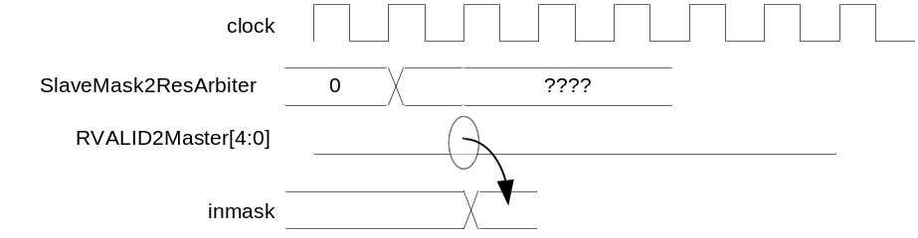
2) RLAST & RREADY 가 ‘0’으로 바뀔 때,
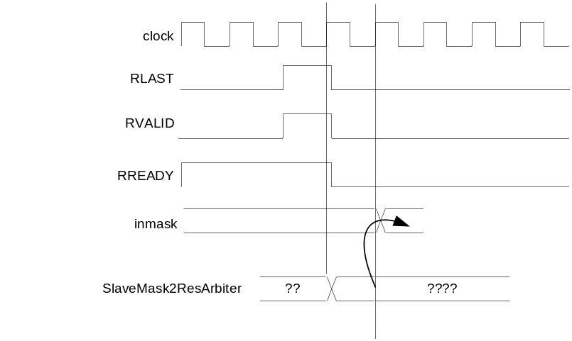
3) SlaveMask2ResArbiter가 ‘0’ 이면서 다른 값으로 변경 될 때

- Advanced mode 0
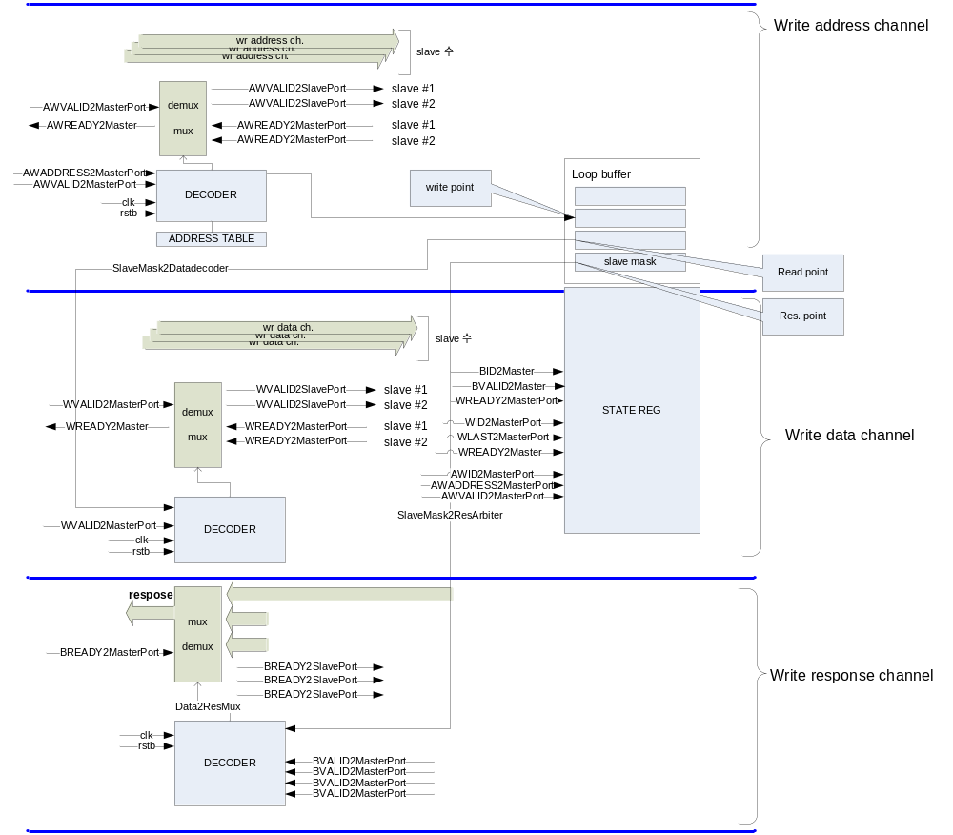

- Write data interleaving은 지원 하지 않음
- 같은 ID로 다른 Slave에 접속을 허락함.

- Advanced mode 1
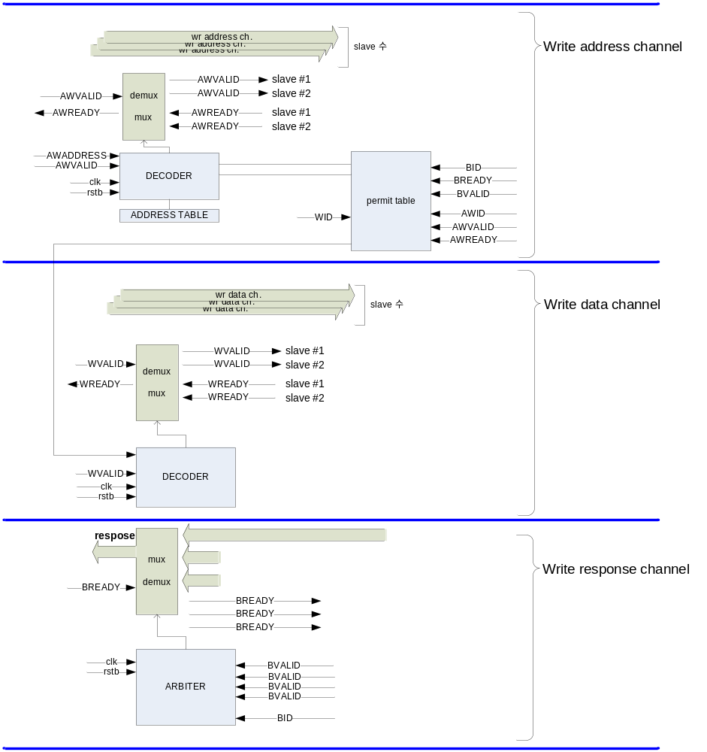
  - Write data interleaving 지원 안 함.
  - 같은 ID로 다른 Slave 접속 지원 안 함

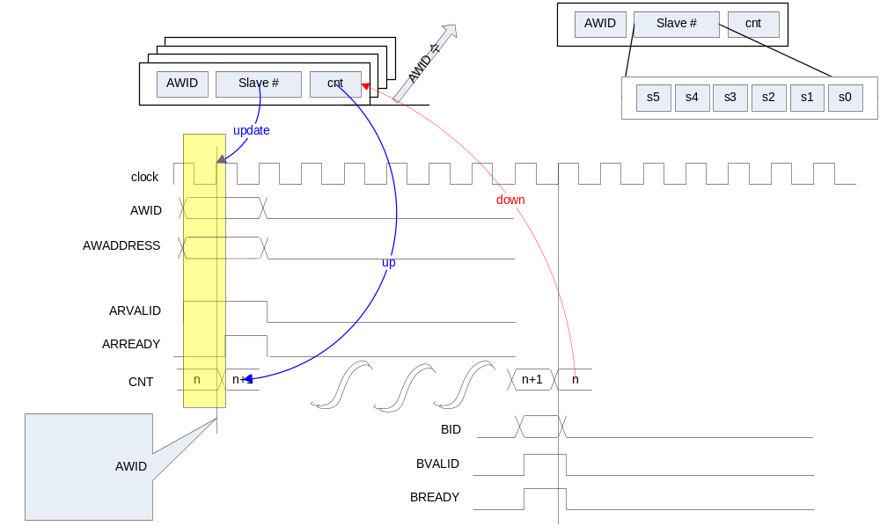

- Simple mode
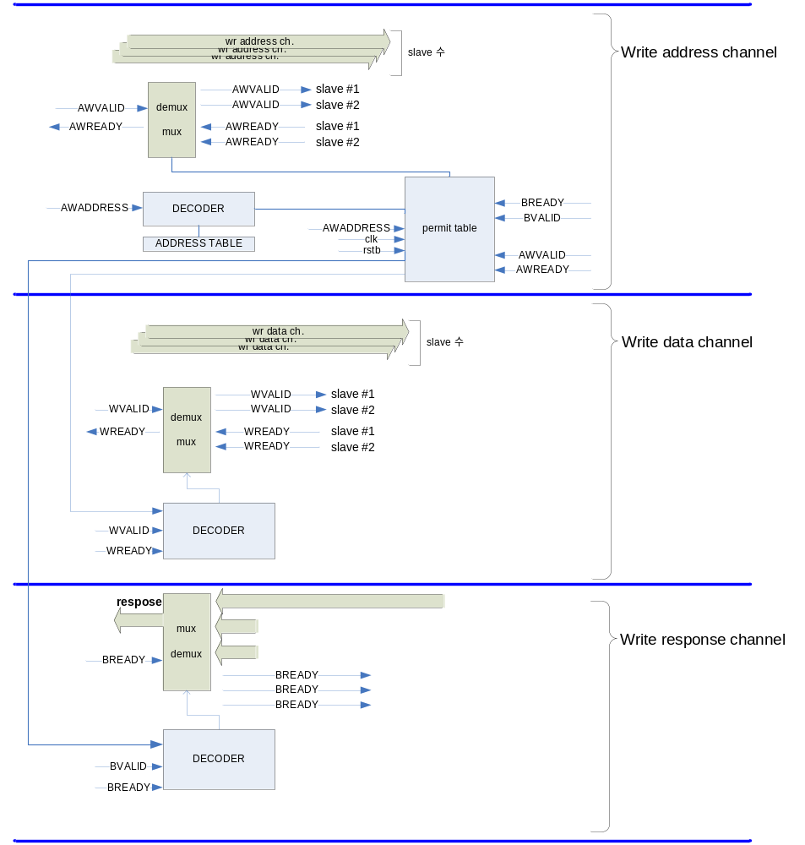

Permit table timing
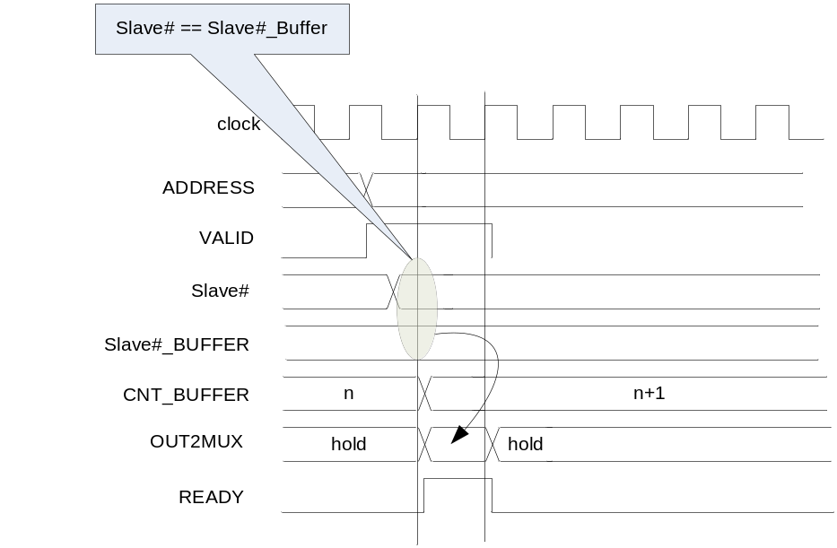
ADDRESS가 바뀌고 VALID 일 때, Slave# == Slave#_Buffer 이면 OUT2MUX ⬅ Slave# 됩니다.

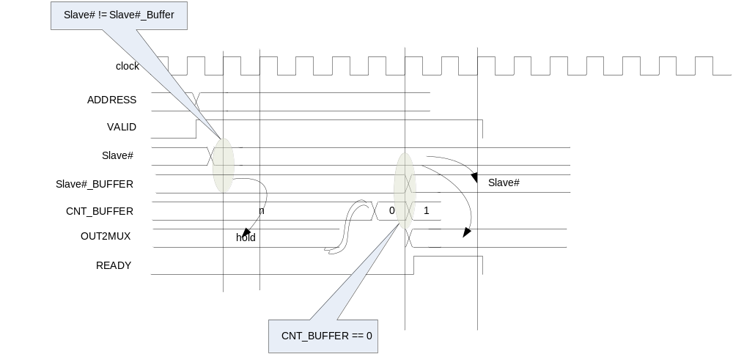
ADDRESS가 바뀌고 VALID 일 때, Slave# != Slave#_Buffer 이면 OUT2MUX ⬅ Hold 됩니다. CNT 값이 0 이 될 때 Slave#_BUFFER는 변경되고, OUT2MUX도 변경 됩니다.

Slave#_Buffer를 update할 시점은 CNT = 0 일 때 update합니다.
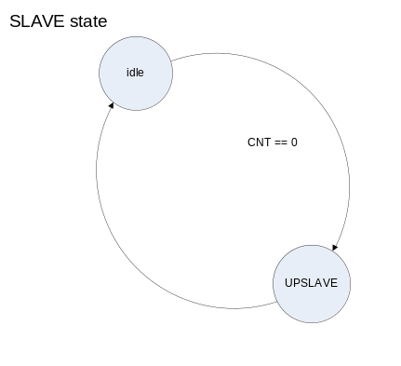

CNT를 up 할 경우,
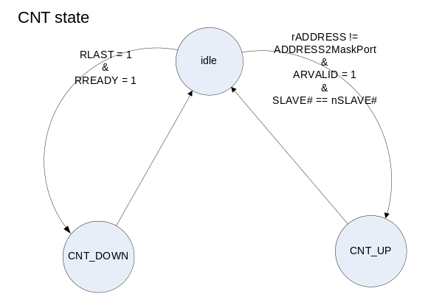

rADDRESS는 READY ‘1’ 일때 로 합니다.

MUX state
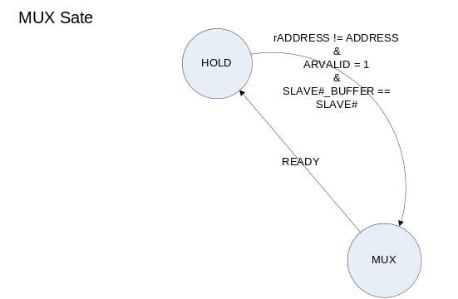
3. AXI write slave port

- req. level > interleaving level (Interleaving)
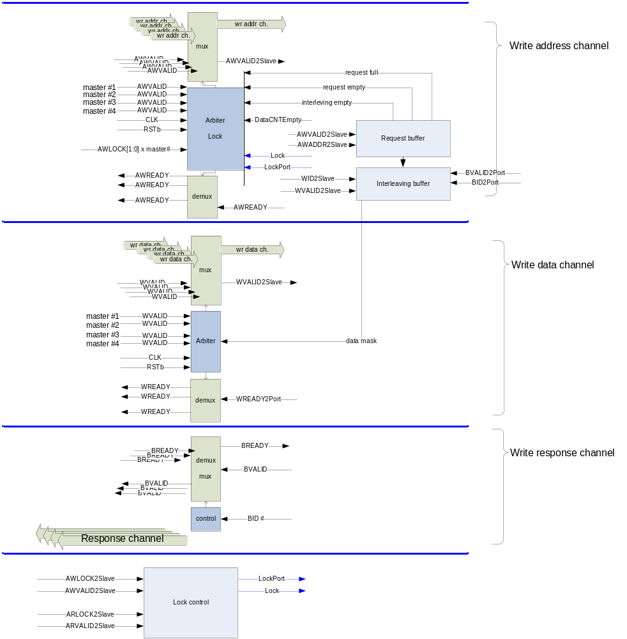
Interleaving empty 는 interleaving buffer가 완전히 empty가 되었을 때 ‘High’
Request empty 는 request buffer가 완전히 empty가 되었을 때 ‘High’가 됩니다.

Master가 interleaving 지원할 경우,

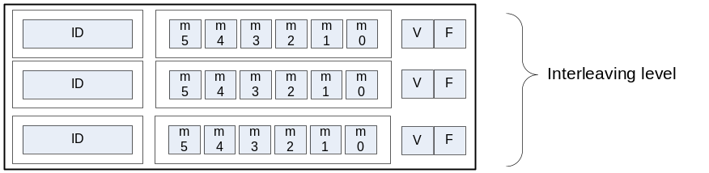

Interleaving buffer 및 Request buffer는 위와 같이 ID tag를 포함 하여야 합니다. 또한 write data에 mux 조건에 master port 뿐만 아니라, ID tag를 보고 조건을 형성하여야 합니다.

    - Request & Interleaving buffer

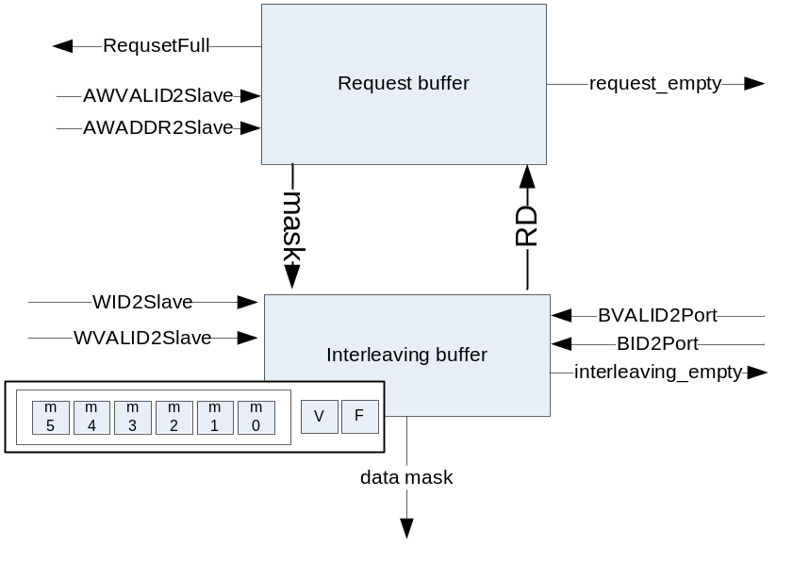

Write point는 request를 받았을 경우 증가하고, Read point는 interleaving level이 empty(V = ‘0’)가 되었을 때 read 하면서 증가 한다. Interleaving buffer는 BVLID & BRESPOSE 일 경우 BID를 보고 지워 줍니다.(V → ‘0’)

F 값은 interleaving buffer에 지정된 master에서 값이 들어 왔는지를 체크 하기 위한 값입니다.

즉, 오더링 한 순서대로 첫 번 데이터를 받아야 하는 조건을 만족 하기 위해서 사용 합니다. ‘F’가 하나라도 ‘0’ 이면 ‘RD’를 발생 하지 않습니다.

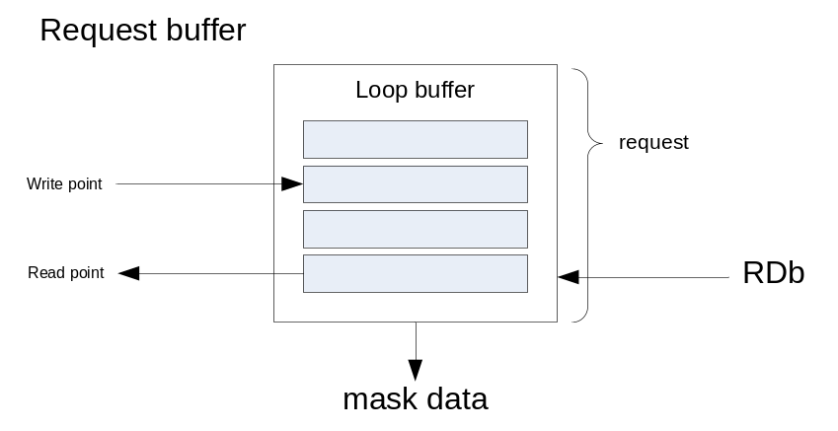

Read point == Write point request 는 empty 입니다.

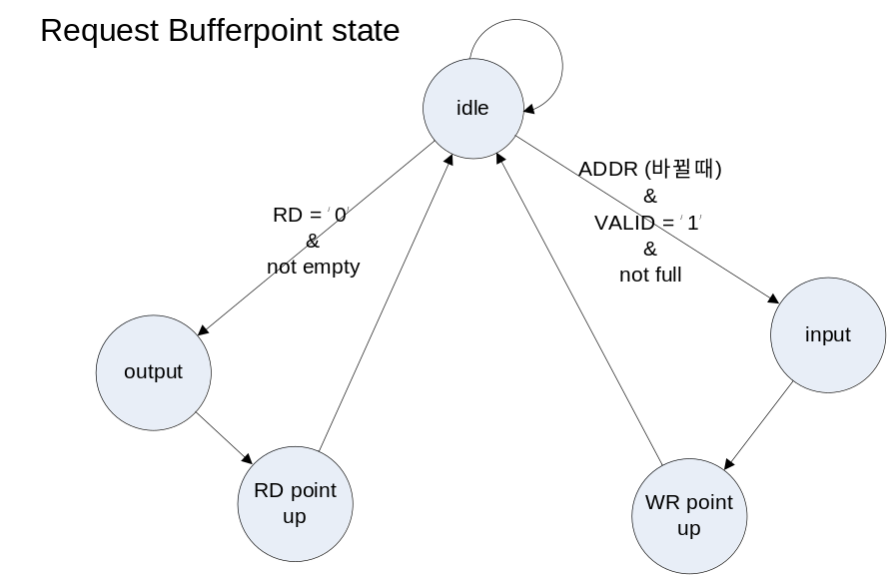
Full 조건 :: Read point +1 == Write point
Empty 조건 :: Read point == Write point

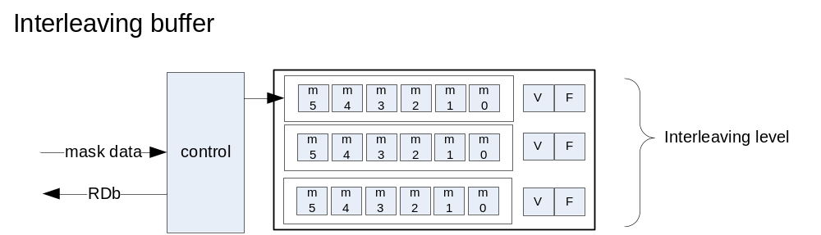

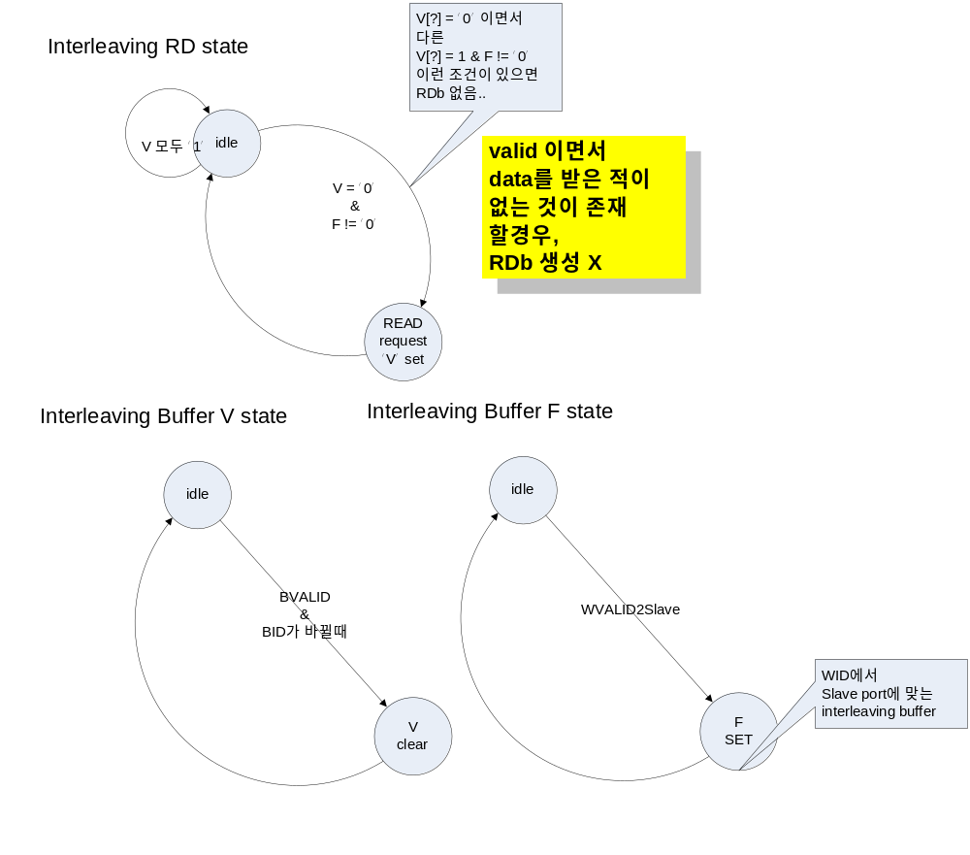’F’ 는 오더링 순서대로 첫 data를 받기 위함.
‘V’ 는 인터리빙이 끝났는지 알기 위함.

    - Arbiter & Lock

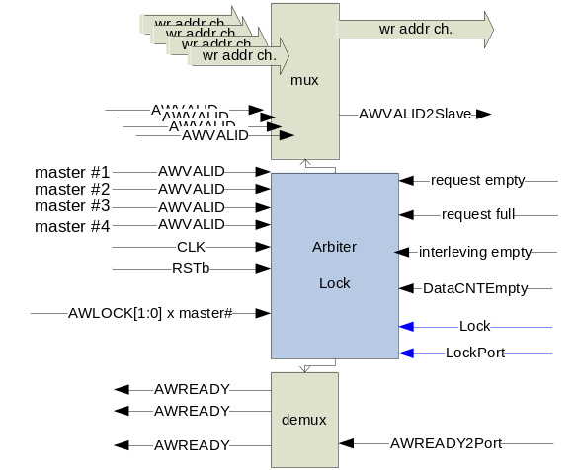

AWLOCK = 2’b10 일 때, Lock이 걸리는데 걸리면, Request buffer 와 interleaving buffer 그리고 DataCNTEmpty 일 때 까지 mux /demux 입출력을 막는다. 모든 buffer가 clear가 되면, LOCK 상태에 들어가며 LOCK 상태에서 나오려면 “Lock” 이 ‘0’으로 떨어 질 때 또는 AWLOCK = 2’b00 으로 하여 접속 될 때 2가지 경우에 발생 된다.

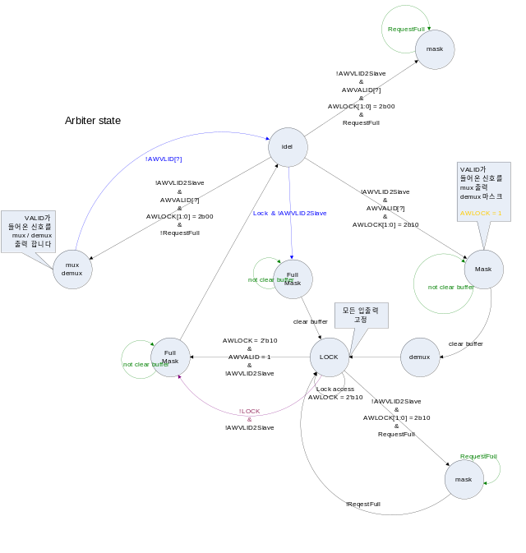
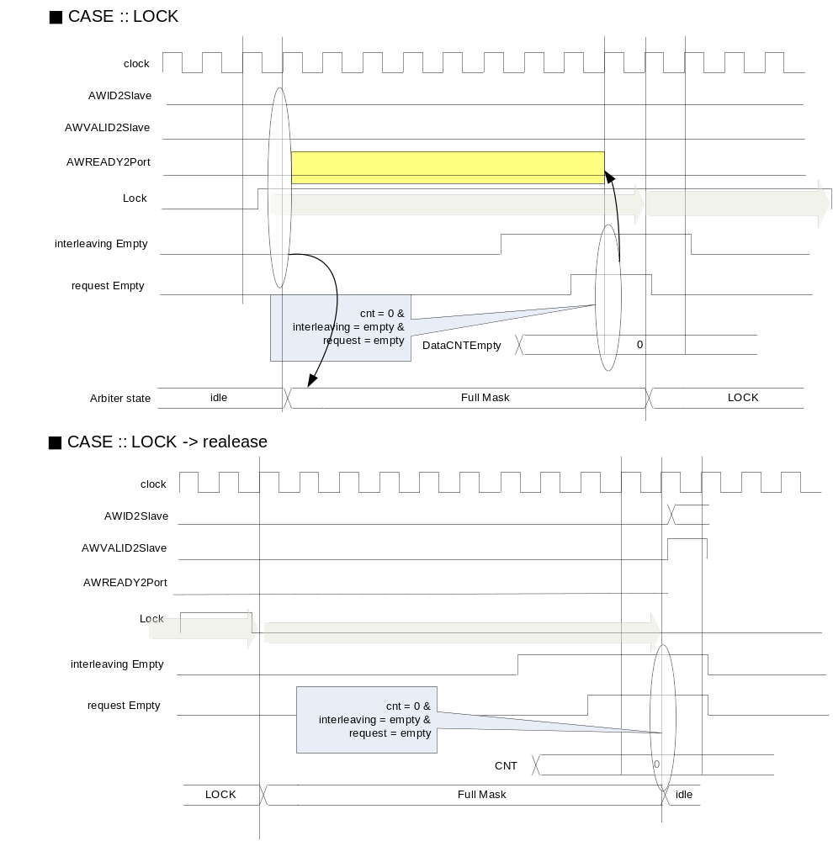

    - Lock

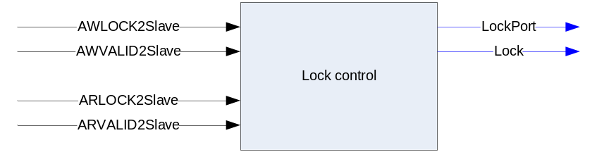
Lock 출력은 AWLOCK2Slave or ARLOCK2Salve 가 2’b10 이면, lock이 걸리게 됩니다.

AWLOCK2Slave or ARLOCK2Salve 가 2’b00 일 때 lock 출력은 ‘Low’가 됩니다.

- interleaving level = req. level

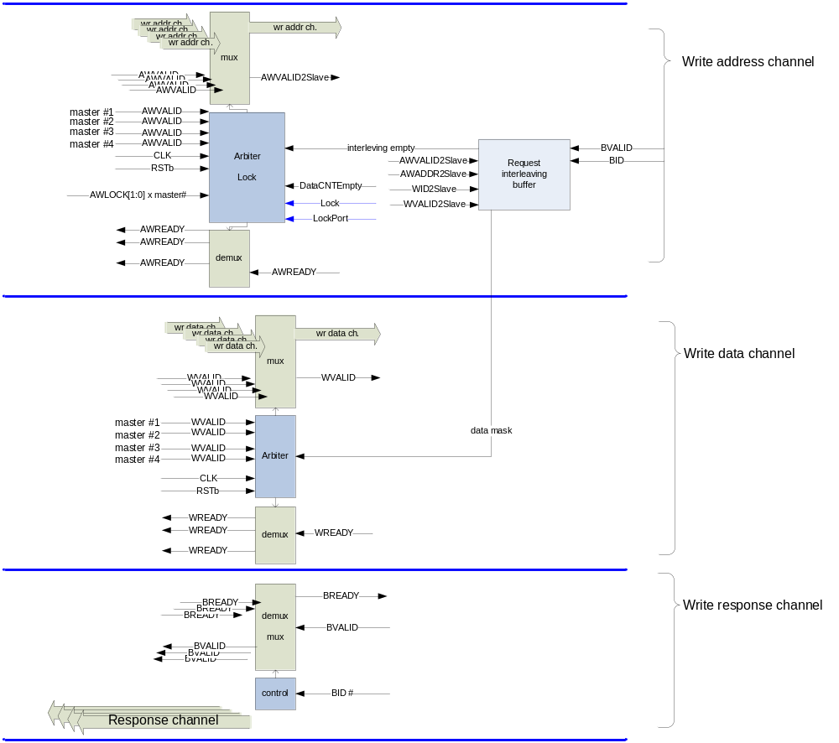

Request depth를 ‘1’로 하고, 나머지 interleaving은 같게 가져갑니다.

- Simple function
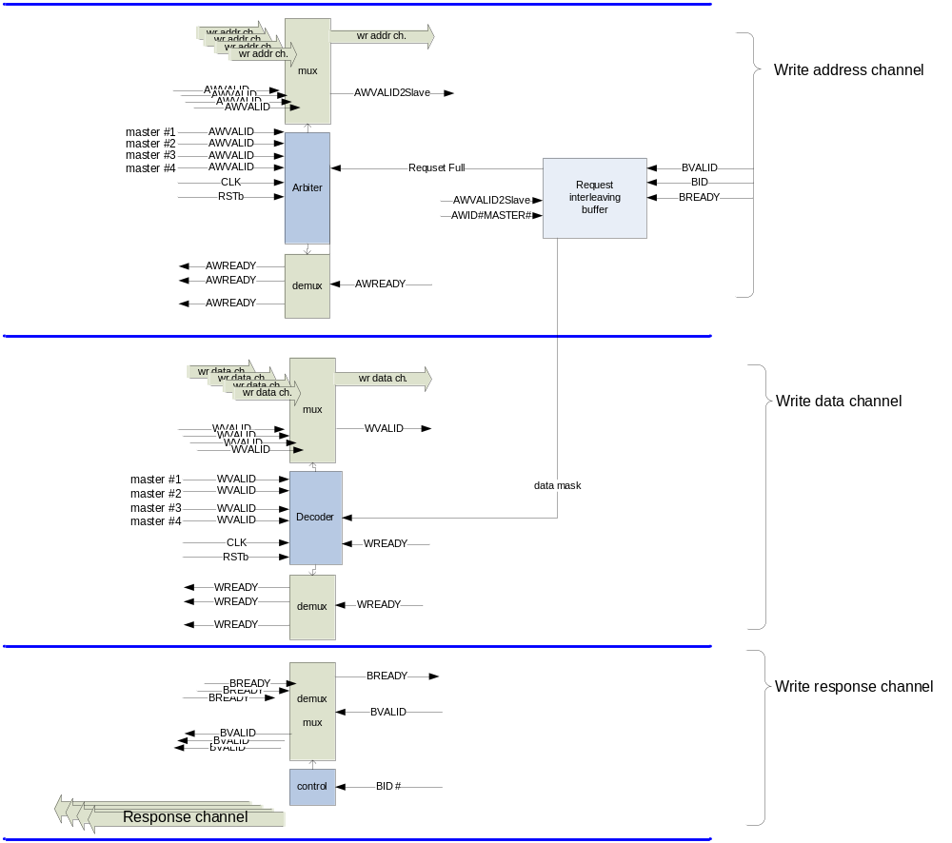
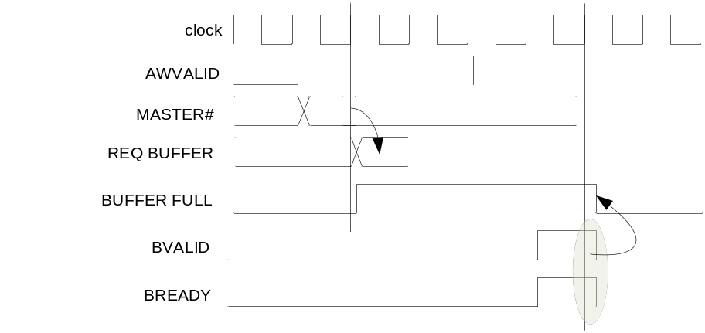

AWVALID MASTER#를 저장합니다. 물론 BUFFER가 FULL이 아닐 때 입니다. Buffer depth는 1로 하는 것으로 하고 buffer를 비우는 것은 BVALID BREADY를 보고 출력 됩니다.
Data decoder에서는 Master#에 연결된 VALID가 ‘1’이 아닌 시점에서 mux demux를 변경합니다.

